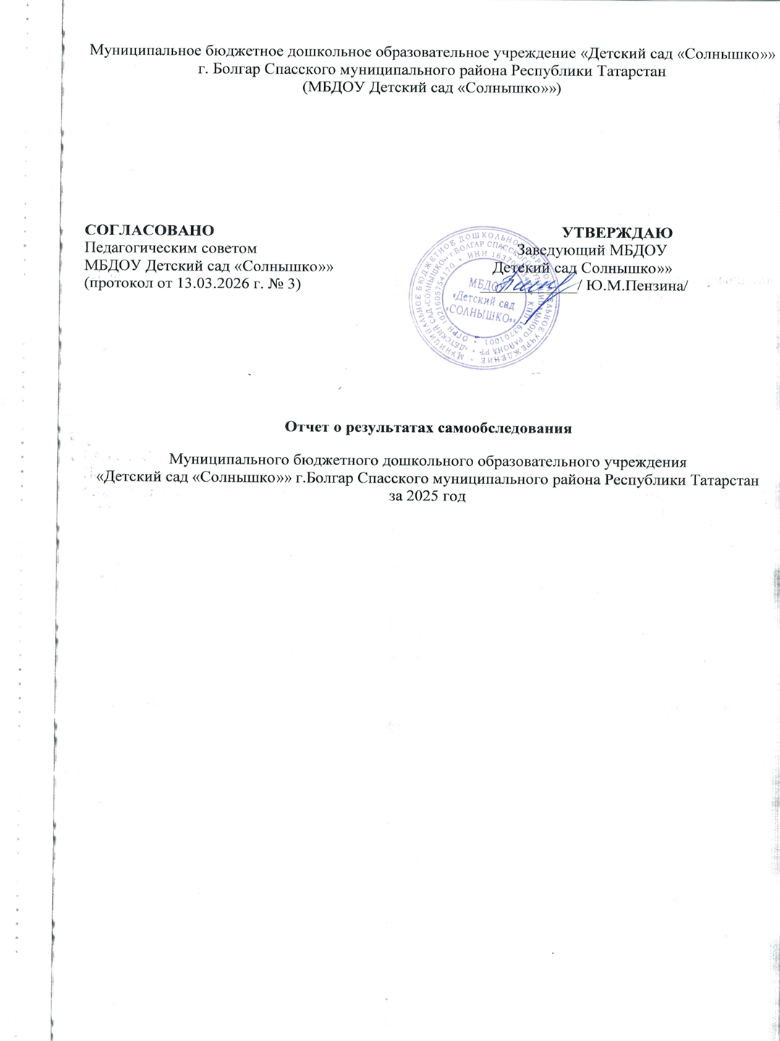

Общие сведения об образовательной организации

Дата основания: 1 декабря 1980г
Адрес организации: 422840, РТ. Спасский район, г. Болгар, ул. Советская, д. 32
Телефон, факс: 8(84347)3-07-67
Адрес электронной почты: solnyshko_ds7@mail.ru Лицензия: от 14.11.2016г. № 9021, серия 16Л01 № 0005055 ИНН / КПП: 1637003347 / 163701001
ОГРН: 1021605754170
Учредитель: Исполнительный комитет Спасского муниципального района РТ Адрес учредителя:422840, РТ, Спасский район, г.Болгар, ул.Пионерская, д19 Телефон, факс учредителя: 8(84347)39807
Общая площадь здания 1072,7кв. м.

Адрес сайта в сети интернет: https://edu.tatar.ru/spassk/bolgar/dou7

Цель деятельности детского сада - осуществление образовательной деятельности по реализации образовательных программ дошкольного образования.
Предметом деятельности Детского сада является формирование общей культуры, развитие физических, интеллектуальных, нравственных, эстетических и личностных качеств, формирование предпосылок учебной деятельности, сохранение и укрепление здоровья.

Режим работы Детского сада:
- Рабочая неделя -пятидневная, с понедельника по пятницу.
- Длительность пребывания детей в группах -10,5 часов.
- режим работы групп - с 7.30 до 18.00.
Аналитическая часть
- Оценка образовательной деятельности

Образовательная деятельность в Детском саду организована в соответствии с Федеральным законом от 29.12.2012 № 273-ФЗ «Об образовании в Российской Федерации», Федеральной образовательной
программой дошкольного образования» (утверждена приказом Министерства России от 25 ноября 2022 г. № 1028, зарегистрирована в Минюсте России 28 декабря 2022 г., регистрационный номер № 71847),
ФГОС дошкольного образования. С 01.01.2021 года Детский сад функционирует в соответствии с требованиями СП 2.4.3648-20 «Санитарно-эпидемиологические требования к организациям
воспитания и обучения, отдыха и оздоровления детей и молодежи», а с 01.03.2021 — дополнительно с требованиями СанПиН 1.2.3685-21 «Гигиенические нормативы и требования к обеспечению
безопасности и (или) безвредности для человека факторов среды обитания».

Образовательная деятельность ведется по образовательной программе дошкольного МБДОУ «Детский сад «Солнышко»» г.Болгар Спасского муниципального района Республики Татарстан, разработанная на основе ФОП ДО, ФГОС дошкольного образования, санитарно-эпидемиологическими правил и нормативов.

Воспитательная работа

С 01.09.2021 Детский сад реализует рабочую программу воспитания и календарный план воспитательной работы, которые являются частью основной образовательной программы дошкольного образования.
За годы реализации программы воспитания родители выражают удовлетворенность воспитательным процессом в Детском саду, что отразилось на результатах анкетирования, проведенного в декабре 2024 года. Вместе с тем, родители высказали пожелания по ведению мероприятий Детского сада, например — проводить праздники, посвященные 8 марта и 23 февраля, совместные: мамы, папы, дети, воспитатель.
Пожелания родителей в марте 2025 года удовлетворены.
Чтобы выбрать стратегию воспитательной работы, в 2025 году проводился анализ состава семей воспитанников.
Характеристика семей по составу

Состав семьи | Количество семей | Процент от общего количества семей воспитанников
Полная | 68 | 77%
Неполная с матерью | 24 | 23%
Неполная с отцом | 0 | 0
Оформлено опекунство | 0 | 0
 | 92

Характеристика семей по количеству детей
Количество детей в семье | Количество семей | Процент от общего количества семей воспитанников
Один ребенок | 27 | 30%
Два ребенка | 37 | 42%
Три ребенка и более | 25 | 28%
 | 89

Воспитательная работа строится с учетом индивидуальных особенностей детей, с использованием разнообразных форм и методов, в тесной взаимосвязи воспитателей, специалистов и родителей. Детям из неполных семей уделяется большое внимание в первые месяцы после зачисления в Детский сад.
Мероприятия, направленные на повышение эффективности воспитательного процесса в Детском саду:
- консультации;
- круглый стол;
- открытые мероприятия;
- развлечения;
- праздники;
- мастер-классы;
- гостиные;
- конкурсы;
- наглядная пропаганда.

Педагоги, воспитанники и их родители (законные представители) активно участвуют в конкурсах различного уровня как в очном формате, так и в заочном. Участие воспитанников и педагогов в конкурсах различного уровня показаны в приложении 1.
Каждый воспитатель ведет работу по самообразованию. Разрабатывают план на 1 год либо на 3 года. В рамках реализации планов по самообразованию одни воспитатели проводят мероприятия по экологическому воспитанию, патриотическому. Другие воспитатели учат детей театральному искусству, прививают навыки рисования нетрадиционными способами, работают над развитием речи детей.
- Оценка организации воспитательно-образовательного процесса
В основе образовательного процесса в Детском саду лежит взаимодействие педагогических работников, администрации и родителей. Основными участниками образовательного процесса являются дети, родители, педагоги.
Основные форма организации образовательного процесса:
- совместная деятельность педагогического работника и воспитанников
в рамках организованной образовательной деятельности по освоению основной

общеобразовательной программы;
- самостоятельная деятельность воспитанников под наблюдением педагогического работника.

Основной формой занятия является игра. Образовательная деятельность с детьми строится с учётом индивидуальных особенностей детей и их способностей. Выявление и развитие способностей воспитанников осуществляется в любых формах образовательного процесса.
В течение года проводилась систематическая работа, направленная на сохранение и укрепление физического, психического и эмоционального здоровья детей, по профилактике нарушений осанки и плоскостопия у детей. Педагоги Детского сада ежегодно при организации образовательного процесса учитывают уровень здоровья детей и строят образовательную
деятельность с учетом здоровья и индивидуальных особенностей детей. В физическом развитии дошкольников основными задачами для Детского сада являются охрана и укрепление физического, психического здоровья детей, в том числе их эмоционального благополучия.

Оздоровительный процесс включает в себя:
- ежедневный усиленный фильтр воспитанников и работников — термометрию с помощью бесконтактных термометров и опрос на наличие признаков инфекционных заболеваний. Лица с признаками инфекционных заболеваний изолируются, а Детский сад уведомляет территориальный орган Роспотребнадзора;
- еженедельную генеральную уборку с применением дезинфицирующих средств, разведенных в концентрациях по вирусному режиму;
- дезинфекцию посуды, столовых приборов после каждого использования;
- использование бактерицидных установок в групповых комнатах;
- частое проветривание групповых комнат в отсутствие воспитанников;
- проведение всех занятий в помещениях групповой ячейки или на открытом воздухе отдельно от других групп;
- Оценка системы управления организации
Управление Детским садом строится на принципах единоначалия и коллегиальности. Коллегиальными органами являются: педагогический совет, общее собрание коллектива. Единоличным исполнительным органом является руководитель - заведующий.

Органы управления, действующие в Детском саду
Наименование органа | Компетенции
Заведующий | Контролирует работу и обеспечивает эффективное взаимодействие структурных подразделений организации, утверждает штатное расписание, отчетные документы организации, осуществляет общее руководство Детским садом.
Педагогический совет | - обсуждает и принимает образовательные программы, планы работы Учреждения;  - принимает решение об изменении образовательных программ (отдельных ее разделов);  - обсуждает и принимает выбор различных образовательных программ, а также учебных пособий, допущенных к использованию при реализации указанных образовательных программ;  - организует работу по повышению квалификации педагогических работников, распространению передового опыта;
Педагогический совет | - рассматривает вопросы аттестации педагогических работников в установленном порядке;  - заслушивает отчеты о работе отдельных педагогов;
Педагогический совет | - принимает и утверждает локальные акты, в рамках установленной компетенции.
Общее собрание коллектива | - определяет перспективные направления функционирования и развития Учреждения;  - принимает программу развития Учреждения;
- принимает Устав Учреждения, вносит изменения и дополнения в него;
- принимает решение о необходимости заключения с администрацией Учреждения коллективного договора;

- принимает текст коллективного договора, вносит изменения и дополнения в коллективный договор;
- заслушивает отчет заведующего о реализации коллективного договора;
- вносит предложения заведующему о внесении изменений в трудовые договоры с работниками;
- принимает правила внутреннего трудового распорядка Учреждения;
- принимает локальные нормативные акты Учреждения, конкретизирующие и детализирующие нормы трудового законодательства Российской Федерации;
- избирает членов комиссии по урегулированию споров между участниками образовательных отношений от работников Учреждения;
- вносит предложения Учредителю Учреждения по вопросам улучшения функционирования Учреждения, совершенствования трудовых отношений и условий труда работников, в том числе по вопросам охраны и безопасности условий образовательного процесса и трудовой деятельности, охраны жизни и здоровья воспитанников и работников Учреждения;
- создает при необходимости временные и постоянные комиссии для решения вопросов, отнесенных к компетенции Общего собрания, и устанавливает их полномочия;
- осуществляет контроль за выполнением решений Общего собрания, информирует коллектив Учреждения об их выполнении, реализует замечания и предложения работников Учреждения по совершенствованию деятельности Учреждения;
- заслушивает информацию заведующего, иных ответственных лиц о выполнении решений Общего собрания;
- осуществляет общественный контроль за работой администрации Учреждения по созданию необходимых условий для охраны и укрепления здоровья, организации питания работников Учреждения, созданию безопасных условий труда;
- осуществляет общественный контроль за работой администрации Учреждения по материально-техническому обеспечению образовательной деятельности, оборудованию помещений в соответствии с установленными нормами и требованиями.
- рассматривает итоговые документы контрольно-надзорных органов о результатах контрольно-надзорных мероприятий, проводимых в отношении Учреждения;
- избирает представителей работников Учреждения в комиссию по трудовым спорам;
- утверждает требования, выдвинутые работниками Учреждения или представительным органом работников Учреждения при коллективных трудовых спорах;
- принимает решение об объявлении забастовки;
- принимает меры мер по защите чести, достоинства и профессиональной репутации работников Учреждения, по предупреждению противоправного вмешательства в их трудовую деятельность;

- обсуждает вопросы состояния трудовой дисциплины в Учреждении и мероприятия по ее укреплению, рассматривает факты нарушения трудовой дисциплины работниками Учреждения.

Структура и система управления соответствует специфике деятельности Детского сада. По итогам 2025 года система управления Детского сада оценивается как эффективная, позволяющая учесть мнение работников и всех участников образовательных отношений. В следующем году изменение системы управления не планируется.

Ш. Оценка содержания и качества подготовки обучающихся

- Образовательная деятельность в Детском саду организована в соответствии с
  - Федеральным законом от 29.12.2012 г. № 273-ФЗ «Об образовании в Российской Федерации»;
  - ФГОС дошкольного образования;
  - СП 2.4.3648-20 «Санитарно-эпидемиологические требования к организациям воспитания и обучения, отдыха и оздоровления детей и молодежи»;
  - Уставом МБДОУ;
Образовательная деятельность ведется на основании утвержденной образовательной программы дошкольного образования(ОП ДО), которая в соответствии с ФГОС дошкольного образования, Федеральной образовательной программой дошкольного образования (ФОП ДО) и санитарно- эпидемиологическими правилами и нормативами, с учетом недельной нагрузки.
Переход на ФОП ДО. Согласно дорожной карте внедрения ФОП ДО в образовательный процесс в детском саду был составлен план-график по переходу детского сада на реализацию ФОП ДО. В план-график были включены мероприятия, рекомендованные Минпросвещения. На базе детского сада была создана рабочая группа по приведению ОП ДО в соответствие с ФОП ДО. В летний период рабочая группа провела аудит по рекомендациям Минпросвещения (письмо Минпросвещения от 03.03.2023 № 03-350). Для формирования вариативной части ОП ДО рабочая группа организовала анкетирование с целью изучить запросы и потребности родителей и воспитанников. Данные анкетирования помогли определиться с приоритетной деятельностью детского сада. В ходе контроля выявлено: созданная РППС в детском саду учитывает особенности реализуемой ОП ДО. В каждой возрастной группе имеется достаточное количество 5 современных развивающих пособий и игрушек. В каждой возрастной группе РППС обладает свойствами открытой системы и выполняет образовательную, развивающую, воспитывающую, стимулирующую функции. На заседании установочного педагогического совета в августе 2023 года была утверждена образовательная программа дошкольного образования, разработанная на основе Федеральной образовательной программы дошкольного образования. Программа состоит из обязательной и вариативной частей. Обязательная часть ОП ДО оформлена с учетом ФОП ДО. Вариативная часть включает авторские и парциальные программы, которые отражают специфику детского сада, индивидуальные потребности воспитанников, мнение их родителей и условия, в которых проходит педагогический процесс. Так же внесли изменения в план работы и план-график повышения квалификации педагогических и управленческих кадров, провели информационно-разъяснительную работу с родителями (законными представителями) воспитанников».

Детский сад посещают 99 воспитанников в возрасте от 2 до 7 лет. В детском саду сформировано 6 групп общеразвивающей направленности. Из них на 31 декабря 2025 года

Возрастная категория | Количество групп | Количество детей
1 -я младшая группа | 1 | 21
2-я младшая группа | 1 | 13
Средняя группа | 1 | 14
Старшая группа | 1 | 17
Подготовительная группа | 2 | 34
Итого | 6 | 99
Уровень развития детей анализируется по итогам педагогической диагностики.
Формы проведения диагностики:
- диагностические занятия (по каждому разделу программы);
- диагностические срезы;
-наблюдения, итоговые занятия.
Результаты качества освоения ООП Детского сада на конец 2025 года выглядят следующим образом:

Образовательные области | Кол - во детей | Уровни освоения программы
 |  | Высокий  (чел./ %) | Средний  (чел./ %) | Низкий  (чел./ %)
Социально - коммуникативное развитие | 99 | 43/48% | 45/50% | 2/ 2%
Познавательное развитие | 99 | 43/48% | 43/48% | 4/4%
Речевое развитие | 99 | 41/46% | 43/48% | 6/6%
Художественно -  эстетическое развитие | 99 | 40/44% | 47/52% | 3/4%
Физическое развитие | 99 | 46/51% | 40/44% | 4/5%

В мае 2025 года педагоги Детского сада проводили обследование воспитанников подготовительной группы на предмет оценки сформированности предпосылок к учебной деятельности в количестве 22 человека. Задания позволили оценить уровень предпосылок к учебной деятельности: возможность работать с фронтальной инструкцией, умение самостоятельно действовать по образцу и осуществлять контроль, обладать определенным уровнем работоспособности, а также вовремя остановиться в выполнении того или иного задания и переключиться на выполнения следующего, возможностей распределения и переключения внимания, работоспособности, темпа, целенаправленности деятельности и самоконтроля.

Воспитательная работа. Реализация цели и задач программы воспитания осуществлялась по основным направлениям (модулям):

  - развитие основ нравственной культуры;

  - формирование основ семейных и гражданских ценностей;

  - формирование основ гражданской идентичности;

  - формирование основ социокультурных ценностей;

  - формирование основ межэтнического взаимодействия;

  - формирование основ информационной культуры;

  - формирование основ экологической культуры;

  - воспитание культуры труда.

Программа воспитания ДОУ основана на воплощении национального воспитательного идеала, который понимается как высшая цель образования, нравственное (идеальное) представление о человеке.

Цели и задачи воспитания.

Общая цель воспитания в ДОО – личностное развитие каждого ребёнка с учётом его индивидуальности и создание условий для позитивной социализации детей на основе традиционных ценностей российского общества, что предполагает:

  - формирование первоначальных представлений о традиционных ценностях российского народа, социально приемлемых нормах и правилах поведения;

  - формирование ценностного отношения к окружающему миру (природному и социокультурному), другим людям, самому себе;

  - становление первичного опыта деятельности и поведения в соответствии с традиционными ценностями, принятыми в обществе нормами и правилами.

Общие задачи воспитания в ДОО:

- содействовать развитию личности, основанному на принятых в обществе представлениях о добре и зле, должном и недопустимом;

- способствовать становлению нравственности, основанной на духовных отечественных традициях, внутренней установке личности поступать согласно своей

совести;

- создавать условия для развития и реализации личностного потенциала ребёнка, его готовности к творческому самовыражению и саморазвитию, самовоспитанию;

- осуществлять поддержку позитивной социализации ребёнка посредством проектирования и принятия уклада, воспитывающей среды, создания воспитывающих 7 общностей.

Направления воспитания:

Патриотическое направление воспитания.

Цель патриотического направления воспитания – содействовать формированию у ребёнка личностной позиции наследника традиций и культуры, защитника Отечества и творца (созидателя), ответственного за будущее своей страны.

Ценности - Родина и природа лежат в основе патриотического направления воспитания. Чувство патриотизма возникает у ребёнка вследствие воспитания у него нравственных качеств, интереса, чувства любви и уважения к своей стране — России, своему краю, малой родине, своему народу и народу России в целом (гражданский патриотизм), ответственности, ощущения принадлежности к своему народу.

Патриотическое направление воспитания базируется на идее патриотизма как нравственного чувства, которое вырастает из культуры человеческого бытия, особенностей образа жизни и её уклада, народных и семейных традиций.

Работа по патриотическому воспитанию предполагает: формирование «патриотизма наследника», испытывающего чувство гордости за наследие своих предков (предполагает приобщение детей к истории, культуре и традициям нашего народа: отношение к труду, семье, стране и вере); «патриотизма защитника», стремящегося сохранить это наследие (предполагает развитие у детей готовности преодолевать трудности ради своей семьи, малой родины); «патриотизма созидателя и творца», устремленного в будущее, уверенного в благополучии и процветании своей Родины (предполагает конкретные каждодневные дела, направленные, например, на поддержание чистоты и порядка, опрятности и аккуратности, а в дальнейшем - на развитие всего своего населенного пункта, района, края, Отчизны в целом). Духовно-нравственное направление воспитания.

Цель духовно-нравственного направления воспитания – формирование способности к духовному развитию, нравственному самосовершенствованию, индивидуально- ответственному поведению.

Ценности - жизнь, милосердие, добро лежат в основе духовнонравственного направления воспитания.

Духовно-нравственное воспитание направлено на развитие ценностно- смысловой сферы дошкольников на основе творческого взаимодействия в детско- взрослой общности, содержанием которого является освоение социокультурного опыта в его культурно- историческом и личностном аспектах.

Социальное направление воспитания.

- Цель социального направления воспитания – формирование ценностного отношения детей к семье, другому человеку, развитие дружелюбия, умения находить общий язык с другими людьми.

- Ценности – семья, дружба, человек и сотрудничество лежат в основе социального направления воспитания.

- В дошкольном детстве ребёнок начинает осваивать все многообразие социальных отношений и социальных ролей. Он учится действовать сообща, подчиняться правилам, нести ответственность за свои поступки, действовать в интересах других людей. Формирование ценностно-смыслового отношения ребёнка к социальному окружению невозможно без грамотно выстроенного воспитательного процесса, в котором проявляется личная социальная инициатива ребёнка в детско- взрослых и детских общностях.

- Важной составляющей социального воспитания является освоение ребёнком моральных ценностей, формирование у него нравственных качеств и идеалов, способности жить в соответствии с моральными принципами и нормами и воплощать их в своем поведении. Культура поведения в своей основе имеет глубоко социальное нравственное чувство - уважение к человеку, к законам 8 человеческого общества. Конкретные представления о культуре поведения усваиваются ребёнком вместе с опытом поведения, с накоплением нравственных представлений, формированием навыка культурного поведения. Познавательное направление воспитания.

- Цель познавательного направления воспитания – формирование ценности познания.

- Ценность – познание лежит в основе познавательного направления воспитания.

- В ДОО проблема воспитания у детей познавательной активности охватывает все стороны воспитательного процесса и является непременным условием формирования умственных качеств личности, самостоятельности и инициативности ребёнка. Познавательное и духовно-нравственное воспитание должны осуществляться в содержательном единстве, так как знания наук и незнание добра ограничивает и деформирует личностное развитие ребёнка.

- Значимым является воспитание у ребёнка стремления к истине, становление целостной картины мира, в которой интегрировано ценностное, эмоционально окрашенное отношение к миру, людям, природе, деятельности человека.

Физическое и оздоровительное направление воспитания.

- Цель физического и оздоровительного воспитания - формирование ценностного отношения детей к здоровому образу жизни, овладение элементарными гигиеническими навыками и правилами безопасности.

- Ценности - жизнь и здоровье лежит в основе физического и оздоровительного направления воспитания.

- Физическое и оздоровительное направление воспитания основано на идее охраны и укрепления здоровья детей, становления осознанного отношения к жизни как основоположной ценности и здоровью как совокупности физического, духовного и социального благополучия человека.

Трудовое направление воспитания.

- Цель трудового воспитания - формирование ценностного отношения детей к труду, трудолюбию и приобщение ребёнка к труду.

- Ценность – труд лежит в основе трудового направления воспитания.

- Трудовое направление воспитания направлено на формирование и поддержку привычки к трудовому усилию, к доступному напряжению физических, умственных и нравственных сил для решения трудовой задачи; стремление приносить пользу людям. Повседневный труд постепенно приводит детей к осознанию нравственной стороны труда. Самостоятельность в выполнении трудовых поручений способствует формированию ответственности за свои действия.

Эстетическое направление воспитания.

- Цель эстетического направления воспитания – способствовать становлению у ребёнка ценностного отношения к красоте.

- Ценности – культура, красота, лежат в основе эстетического направления воспитания.

- Эстетическое воспитание направлено на воспитание любви к прекрасному в окружающей обстановке, в природе, в искусстве, в отношениях, развитие у детей желания и умения творить. Эстетическое воспитание через обогащение чувственного опыта и развитие эмоциональной сферы личности влияет на становление нравственной и духовной составляющих внутреннего мира ребёнка. Искусство делает ребёнка отзывчивее, добрее, обогащает его духовный мир, способствует воспитанию воображения, чувств. Красивая и удобная обстановка, чистота помещения, опрятный вид детей и взрослых содействуют воспитанию художественного вкуса.

Для реализации программы воспитания был составлен календарный план воспитательной работы, который включает в себя общесадовские и групповые мероприятия. План составлен с учетом федерального календарного плана воспитательной работы.

Чтобы выбрать стратегию воспитательной работы, в 2023 году проводился анализ состава семей воспитанников.

IV.Оценка организации учебного процесса (воспитательно-образовательного процесса)

В основе образовательного процесса в Детском саду лежит взаимодействие педагогических работников, администрации и родителей. Основными участниками образовательного процесса являются дети, родители, педагоги.

Основные форма организации образовательного процесса:

Образовательная деятельность педагогического работника и воспитанников по освоению в образовательной программе МБДОУ «Детский сад «Солнышко»» Спасского муниципального района Республики Татарстан (на основе ФОП ДО);
  - самостоятельная деятельность воспитанников под наблюдением педагогического работника;
  - Детская инициатива;

Занятия в рамках образовательной деятельности ведутся по подгруппам. Продолжительность занятий соответствует СанПиН 1.2.3685-21 и составляет:

  - в подгруппе с детьми от 2 до 3 лет — до 10 мин;
  - в подгруппе с детьми от 3 до 4 лет — до 15 мин;
  - в подгруппе с детьми от 4 до 5 лет — до 20 мин;
  - в подгруппе с детьми от 5 до 6 лет — до 25 мин;
  - в подгруппе с детьми от 6 до 7 лет — до 30 мин.

Между занятиями в рамках образовательной деятельности предусмотрены перерывы продолжительностью не менее 10 минут.

Основной формой занятия является игра. Образовательная деятельность с детьми строится с учётом индивидуальных особенностей детей и их способностей. Выявление и развитие способностей
воспитанников осуществляется в любых формах образовательного процесса.

Чтобы не допустить распространения вирусной инфекции, администрация Детского сада в 2025 году продолжила соблюдать ограничительные и профилактические меры в соответствии с СП 1.2.3685-21:

  - ежедневный усиленный фильтр воспитанников и работников — термометрию
с помощью бесконтактных термометров и опрос на наличие признаков инфекционных заболеваний. Лица с признаками инфекционных заболеваний изолируются, а Детский сад уведомляет территориальный орган Роспотребнадзора;
  - еженедельную генеральную уборку с применением дезинфицирующих средств, разведенных в концентрациях по вирусному режиму;
  - дезинфекцию посуды, столовых приборов после каждого использования;
  - использование бактерицидных установок в групповых комнатах;
  - частое проветривание групповых комнат в отсутствие воспитанников;
  - проведение всех занятий в помещениях групповой ячейки или на открытом воздухе отдельно от других групп;
  - требование о заключении врача об отсутствии медицинских противопоказаний для
пребывания в детском саду ребенка, который переболел или контактировал с больным COVID-19.

В Детском саду утверждено положение о системе внутреннего мониторинга качества образования от 10.01.2020 г. Мониторинг качества образовательной деятельности в 2025 году показал хорошую работу педагогического коллектива по всем показателям.
Состояние здоровья и физического развития воспитанников удовлетворительное. 98 процента детей успешно освоили образовательную программу дошкольного образования в своей возрастной группе. Воспитанники подготовительной группы показали высокие показатели к школьному обучению, зачислены в общеобразовательные школы. В течение года воспитанники Детского сада успешно участвовали в конкурсах и мероприятиях различного

уровня.
В период с 20-23 сентября 2025 года проводилось анкетирование 100% родителей, получены следующие результаты:
- доля получателей услуг, положительно оценивающих доброжелательность и вежливость работников Детского сада - 97%;
- доля получателей услуг, удовлетворенных компетентностью работников организации - 96%;
- доля получателей услуг, удовлетворенных материально-техническим обеспечением Детского сада -84%;
- доля получателей услуг, удовлетворенных качеством предоставляемых образовательных услуг -93%;
- доля получателей услуг, которые готовы рекомендовать организацию родственникам и знакомым -96%.
Анкетирование родителей показало высокую степень удовлетворенности качеством представляемых услуг.

V. Оценка качества кадрового обеспечения
Детский сад укомплектован педагогами на 100 процентов согласно штатному расписанию. Всего работают 30 человек. Педагогический коллектив Детского сада насчитывает 12 человек.

Количество педагогических работников ДОУ | Высшее педагогическое
12 | 8

Педагоги постоянно повышают свой профессиональный уровень, активно участвуют в работе методических объединений, знакомится с опытом работы своих коллег и других дошкольных учреждений, а также саморазвивается. Все это в комплексе дает хороший результат в организации педагогической деятельности и улучшении качества образования и воспитания дошкольников.
Так же в 2025 году была проведена работа по снижению бюрократической нагрузки на воспитателя. Данный вопрос был рассмотрен на педагогическом совете. В должностные обязанности воспитателя были внесены изменения, связанные с изменением перечня документов педагогического работника,
кроме того было заключено дополнительное соглашение, где были отражены изменения и дополнения к трудовому договору, согласно частей 6.1. 6.2 статьи 47 Федерального закона от 29.12.2012 №273-ФЗ
«Об образовании в Российской Федерации», согласно которым при реализации образовательных программ дошкольного образования педагог осуществляет подготовку следующих документов:

- журнал посещаемости;

- календарно-тематический план;

Возложение на педагогов обязанностей по подготовке иных документов не допускается.

В 2025 году педагог с детьми принимал активное участие в конкурсах различного значения, как в муниципальных, так и республиканских, где занимали призовые места.

Детский сад ведет учет микротравм работников. Травм и микротравм в 2025 году не было.

Образовательный уровень педагогических работников

Курсами повышения квалификации охвачены все педагоги МБДОУ.

Аттестация педагогических работников

Количество педагогических работников ДОУ | Высшая категория | Первая категория | Без категории
12 (100%) | 2 | 6 | 4
Все 12 педагогов соответствуют квалификационным требованиям профстандарта «Педагог». Их должностные инструкции соответствуют трудовым функциям, устанавливаемым профстандартом «Педагог».

Стаж педагогических работников
До 5 лет | 2 педагога
До 10 лет | 2 педагога
До 20 лет | 1 педагог
Свыше 20 лет | 7 педагогов

Педагоги постоянно повышают свой профессиональный уровень, эффективно участвуют в работе методических объединений района конкурсах различного уровня, знакомятся с опытом работы своих коллег и других дошкольных учреждений, а также саморазвиваются. Все это в комплексе дает хороший результат организации педагогической деятельности и улучшении качества образования и воспитания дошкольников. Результативность педагогов показана в приложении 1.
С марта 2025 года Детский сад начал работу по учету микротравм работников. Заведующим издан приказ о назначении ответственного лица за учет микротравм работников (медицинская сестра). Создана документация для анализа заявлений работников. 2025 год показал отсутствие заявлений и травм работников.

VI. Оценка учебно-методического и библиотечно-информационного
обеспечения

Библиотечный фонд располагается в методическом кабинете, группах детского сада. Библиотечный фонд представлен методической литературой по всем образовательным областям ООП, детской художественной литературой, периодическими изданиями, а также другими информационными ресурсами на различных электронных носителях.
В 2025 году Детский сад пополнил методическую базу музыкального руководителя, закуплены музыкальные инструменты (колокольчики, ложки, свистки и

т.д.). Пополнена методическая копилка воспитателя по обучению татарского языка. Куплены книги художественной литературы.
Информационное обеспечение Детского сада включает:
- информационно - телекоммуникационное оборудование (компьютеры, принтеры, сканеры);
- программное обеспечение позволяет работать с текстовыми редакторами, Интернет- ресурсами, фото-видеоматериалами, графическими редакторами.
В Детском саду учебно-методическое и информационное обеспечение недостаточное для организации образовательной деятельности и эффективной реализации образовательных программ. Устарели ноутбуки педагогов, не хватает интерактивного оборудования в групповых комнатах (3 шт.)
- Оценка материально-технической базы
В Детском саду сформирована материально - техническая база для реализации образовательных программ, жизнеобеспечения и развития детей. В Детском саду оборудованы помещения:
  - групповые помещения - 6
  - кабинет заведующего -1
  - методический кабинет -1
  - прачечная -1
  - пищеблок -1
  - медицинский кабинет -1
При создании предметно-развивающей среды воспитатели учитывают возрастные, индивидуальные особенности детей своей группы. Оборудованы групповые комнаты, включающие игровую, познавательную, обеденную зоны.
В 2025 году Детский сад провел текущий ремонт 6 групп.
Материально-техническое состояние Детского сада и территории соответствует действующим санитарным требованиям к устройству, содержанию и организации режима работы в дошкольных организациях, правилам пожарной безопасности, требованиям охраны труда.

- Результаты анализа показателей деятельности организации Данные приведены по состоянию на 31.12.2025г.
№ | Показатели | Единица измерения
п/п | Показатели | Единица измерения
1 | Образовательная деятельность

1.1. | Общая численность воспитанников, осваивающих образовательную программу дошкольного образования, в том числе: | человек | 99
1.1.1. | В режиме полного дня (10,5 часов) | человек | 99
1.1.2. | В режиме кратковременного пребывания (3 - 5 часов) | человек | 0
1.2. | Общая численность воспитанников в возрасте до 3 лет | человек | 20
1.3. | Общая численность воспитанников в возрасте от 3 до 8 лет | человек | 79
1.4. | Численность/удельный вес численности воспитанников в общей численности воспитанников, получающих услуги присмотра и ухода: | человек/% | 80/100 %
1.5. | Численность/удельный вес численности воспитанников с ограниченными возможностями здоровья в общей численности воспитанников, получающих услуги: | человек /% | 0
1.5.1. | По коррекции недостатков в физическом и (или)  психическом развитии | человек /% | 0
1.5.2. | По коррекции речевых нарушений | человек /% | 0
1.5.3. | По освоению образовательной программы дошкольного образования | человек /% | 0
1.5.4. | По присмотру и уходу | человек /% | 0
1.6. | Средний показатель пропущенных дней при посещении  дошкольной образовательной организации по болезни на одного воспитанника | человек | 10
1.7. | Общая численность педагогических работников, в том числе: | человек | 12
1.7.1. | Численность/удельный вес численности педагогических работников, имеющих высшее образование | человек | 8/100%
1.7.2. | Численность/удельный вес численности педагогических работников, имеющих среднее профессиональное образование | человек | 4/0%
1.8. | Численность/удельный вес численности педагогических работников, которым по результатам аттестации присвоена квалификационная категория, в общей численности педагогических работников, в том числе: | человек | 8
1.8.1. | высшая | человек | 1
1.8.2. | первая | человек | 8
1.9. | Численность /удельный вес численности педагогических работников в общей численности педагогических

 | работников педагогический стаж работы которых составляет:
1.9.1. | до 5 лет | человек | 2
1.9.2. | от 5 до 10 лет | человек | 2
1.9.3. | от 10 до 25 лет | человек | 1
1.9.4. | свыше 25 лет и более | человек | 7
1.10. | Численность /удельный вес численности педагогических работников, прошедшие за последние 5 лет повышение квалификации/профессиональную подготовку по профилю  педагогической деятельности или иной осуществляемой в ДОУ, в общей численности педагогических работников | человек | 12/100%
1.11. | Соотношение «педагогический работник/воспитанник» в ДОУ | человек | 1/9
1.12. | Наличие в ДОУ педагогических работников: | человек | 12
1.12.1. | Музыкального руководителя | человек | 1
1.12.2. | Инструктора по физической культуре | человек | 0
1.12.3. | У чителя-логопеда | человек | 1
1.12.4. | Учителя-дефектолога | человек | 0
1.12.4. | Педагога-психолога | человек | 0
1.13. | Наличие физкультурного зала
1.14. | Наличие музыкального зала |  | да
1.15. | Наличие прогулочных площадок, обеспечивающих физическую активность и разнообразную игровую деятельность воспитанников на прогулке |  | Да
1.16 | Общая площадь помещений, в которых осуществляется образовательная деятельность, в расчете на 1 воспитанника | Кв. м | 9

Недостаточность инфраструктуры (музыкальный и физкультурный залы) не препятствует реализации образовательной программы в полном объеме в соответствии с ФГОС ДО.
Детский сад укомплектован достаточным количеством педагогических и иных работников, которые имеют высокую квалификацию и регулярно проходят повышение квалификации, что обеспечивает результативность образовательной деятельности.

Результативность педагога, участие в конкурсах.

№ | Ф.И.О. педагога | Название конкурса | Год | Результаты.  Фото грамоты
 | Терпигорева Н.А. | Всероссийский центр информационных технологий «Интеллект»  Всероссийский конкурс для педагогов «Наш дом – Россия» в рамках федерального проекта «Патриотическое воспитание граждан РФ» | Февраль 2025 | Диплом 1 степени  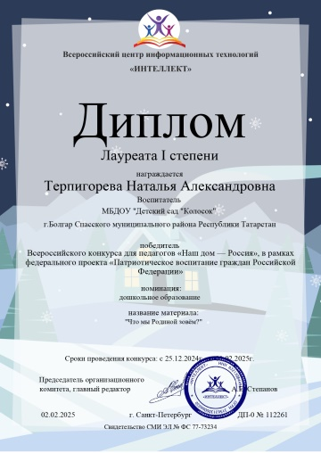
 | Терпигорева Н.А. | Приволжский межрегиональный центр повышения квалификации и профессиональной переподготовки работников образования. КФУ  Выступление по теме «Новые возможности в развитии познавательной деятельности детей старшего дошкольного возраста» | Февраль 2025 | Сертификат  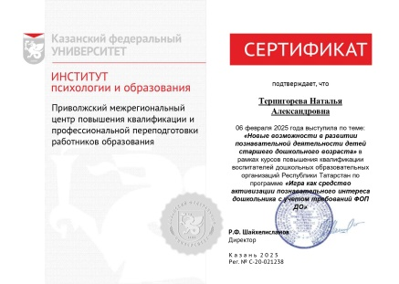
 | Терпигорева Н.А. | «Центр инновационных образовательных технологий «Интеллект»  Республиканский конкурс, посвящённый безопасности дорожного движения «Правила движения знай без исключения!»  Номинация: Методическая копилка | Февраль 2025 | 1 место  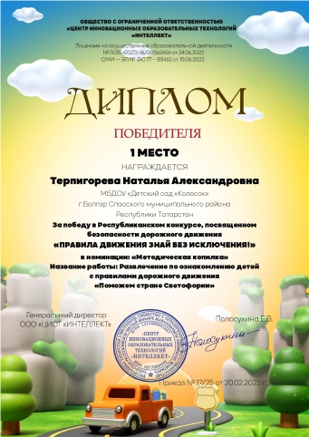
 | Терпигорева Н.А. | Республиканский педагогический центр «Тат-конкурс» республиканский конкурс творческих работ «Наше Отечество» | Февраль 2025 | 3 место  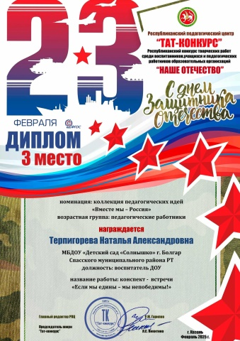
 | Терпигорева Н.А. | «Институт развития образования РТ»  Межрегиональный конкурс авторских методических разработок профориентационной направленности  «Славим человека труда!»  в номинации «Профессии моей семьи. Трудовые династии» | Февраль 2025 | Диплом 2 степени  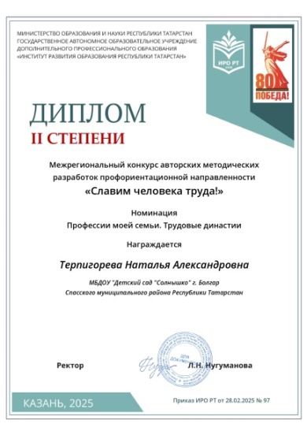
 | Терпигорева Н.А. | МУ «Отдел образования Исполнительного комитета» Спасского муниципального района  Районная научно-практическая конференция «Открытый мир. Старт в науку – 2025» Номинация «Защитники Отечества рядом» | Март 2025 | 1 место  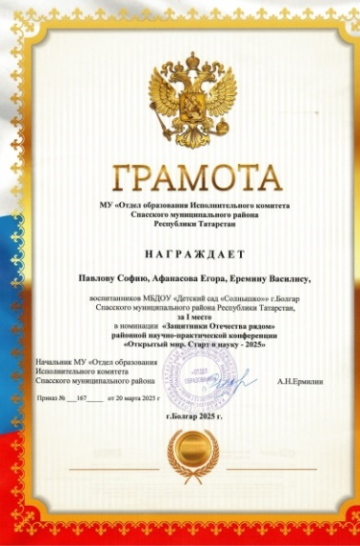
 | Терпигорева Н.А. | «Институт развития образования РТ»  Республиканский конкурс методических материалов «Мы – наследники Великой Победы»  Номинация «Лучший патриотический проект» | Май  2025 | Диплом 1 степени  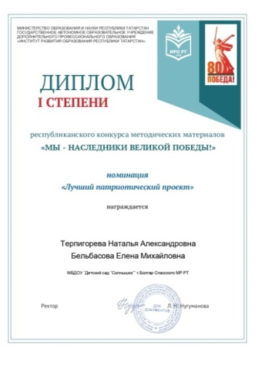
 | Терпигорева Н.А. | Муниципальный этап детского экологического десанта «Мы чистим мир» в рамках Международной природоохранной акции «Марш парков – 2024» в РТ | Июнь 2025 | 1 место  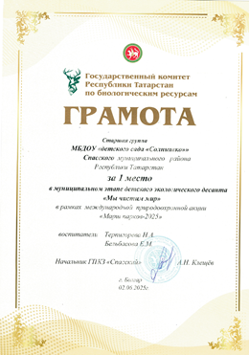
 | Терпигорева Н.А. | Государственный комитет РТ по биологическим ресурсам.  За подготовку призёров конкурса экологических десантов «Мы чистим мир» Международной акции «Марш парков – 2024» в РТ | Сентябрь 2025 | Благодарственное письмо  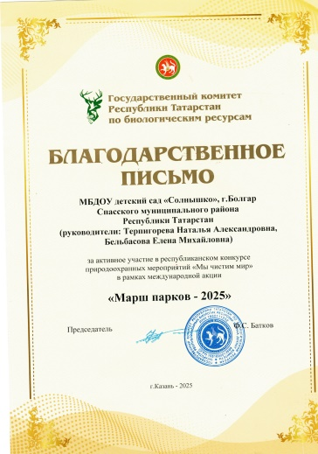
 | Терпигорева Н.А. |  |  | Благодарственное письмо  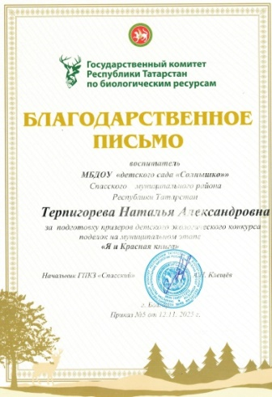
 | Терпигорева Н.А. | «Институт развития образования РТ»  Межрегиональный конкурс авторских методических разработок, проектов  «В труде и единстве – доблесть России!»  Номинация «Навигатор профессий» | Февраль 2026 | Диплом призёра  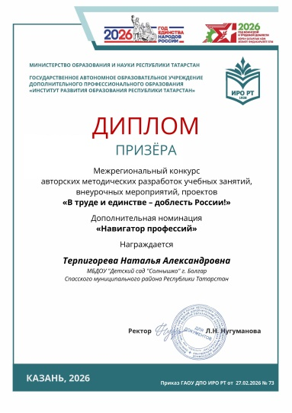
 |  | Муниципальный конкурс «Сундучок сказок народов России» | Февраль 2026 | 1 место
 | Терпигорева Н.А. | МУ «Отдел образования Исполнительного комитета» Спасского муниципального района  Районная научно-практическая конференция «Открытый мир. Старт в науку – 2026» Номинация «Моё изобретение» | Март  2026 | 1 место  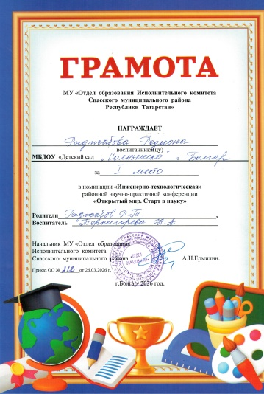

Результативность дошкольников, участие в конкурсах.
№ | Ф.И.О. ребёнка | Название конкурса | Год | Результаты. Фото грамоты
 | Павлова София  Воспитатель: Терпигорева Н.А. | МУ «Отдел образования Исполнительного комитета» Спасского муниципального района  Районный конкурс экологической направленности «Альтернативная новогодняя ель» | Январь 2025 | 1 место  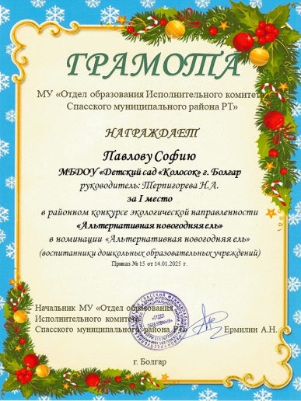
 | Лукашов Назар  Воспитатель: Терпигорева Н.А. | МУ «Отдел образования Исполнительного комитета» Спасского муниципального района  Районный конкурс экологической направленности «Альтернативная новогодняя ель» | Январь 2025 | 2 место  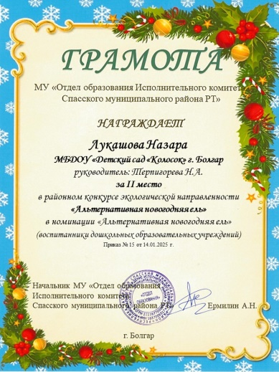
 | Раджабов Родион  Воспитатель: Терпигорева Н.А. | МУ «Отдел образования Исполнительного комитета» Спасского муниципального района  Районный конкурс экологической направленности «Альтернативная новогодняя ель» | Январь 2025 | 3 место  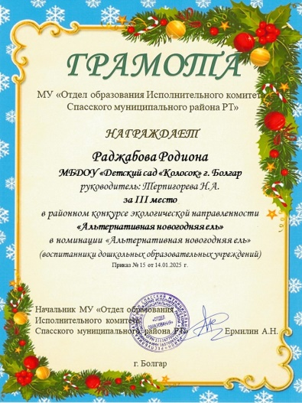
 | Тимофеев Михаил  Воспитатель: Терпигорева Н.А. | Международный центр «Талант педагога» Международный творческий конкурс «Зима талантов 2025» | Январь 2025 | 2 место  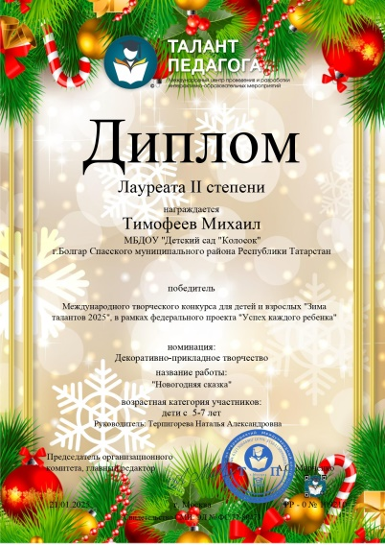
 | Емелюшина Мария  Воспитатель: Терпигорева Н.А. | Всероссийский образовательный портал «Дошкольное образование»  Всероссийский творческий конкурс «Новый год – любимый праздник» | Февраль 2025 | 1 место  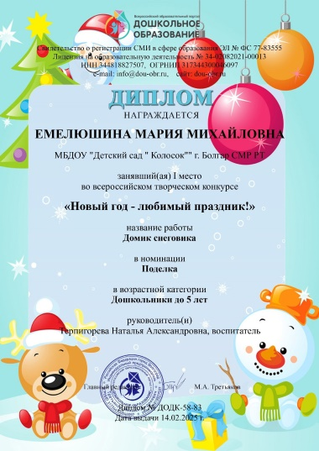
 | Лукашов Назар  Воспитатель: Терпигорева Н.А. | Всероссийский образовательный портал «Дошкольное образование»  Всероссийский творческий конкурс «Новый год – любимый праздник» | Февраль 2025 | 1 место  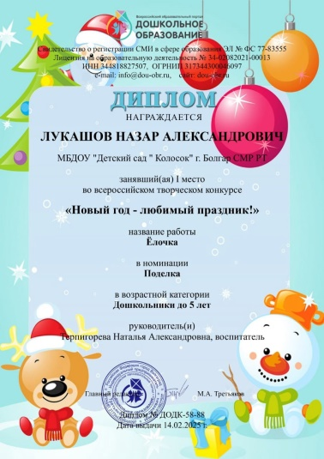
 | Рахматуллин Эмиль  Воспитатель: Терпигорева Н.А. | Учебно-методический портал. «Про педагога» Всероссийский конкурс творческих работ «Зимушка красавица» | Январь 2025 | 1 место  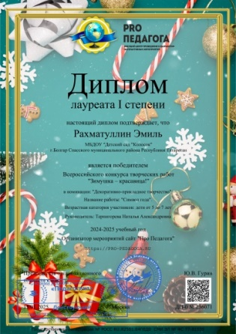
 | Афанасов Егор  Воспитатель: Терпигорева Н.А. | Всероссийский образовательный портал «Дошкольное образование»  Всероссийский творческий конкурс, посвящённый году защитника Отечества «23 февраля - День Защитника Отечества» | Март 2025 | 1 место  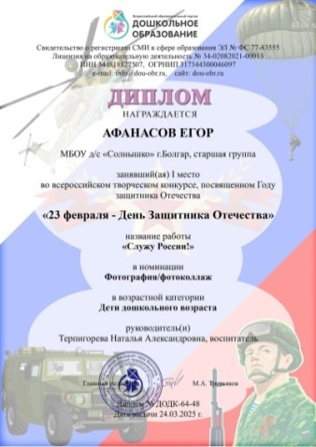
 | Лукашов Назар  Воспитатель: Терпигорева Н.А. | Всероссийский образовательный портал «Дошкольное образование»  Всероссийский творческий конкурс, посвящённый году защитника Отечества «23 февраля - День Защитника Отечества» | Март 2025 | 1 место  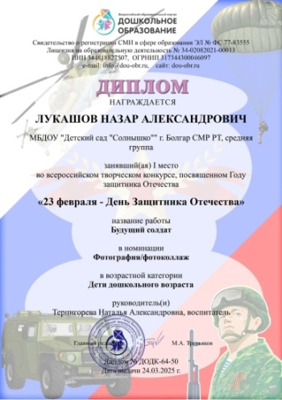
 | Марянина Василина  Воспитатель: Терпигорева Н.А. | Всероссийский образовательный портал «Дошкольное образование»  Всероссийский творческий конкурс, посвящённый году защитника Отечества «23 февраля - День Защитника Отечества» | Март 2025 | 1 место  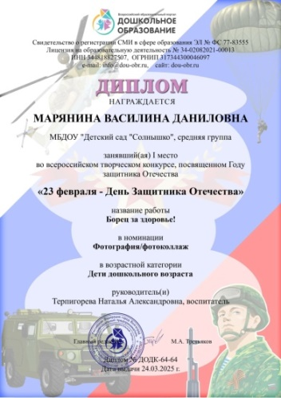
 | Афанасов Егор  Воспитатель: Терпигорева Н.А. | МУ «Отдел образования Исполнительного комитета» Спасского муниципального района  Муниципальный этап Республиканского конкурса экологических рисунков | Март  2025 | 2 место  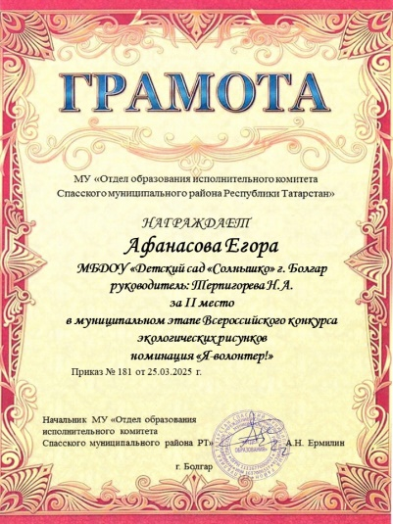
 | Емелюшина Мария  Воспитатель: Терпигорева Н.А. | МУ «Отдел образования Исполнительного комитета» Спасского муниципального района  Муниципальный этап Республиканского конкурса экологических рисунков | Март  2025 | Грамота за участие  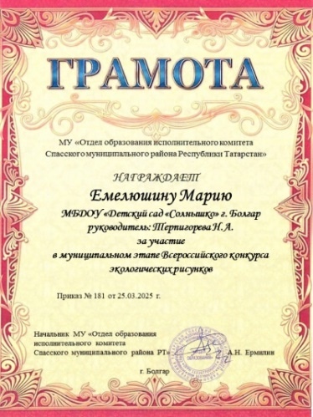
 | Бакиров Тимур  Воспитатель: Терпигорева Н.А. | МУ «Отдел образования Исполнительного комитета» Спасского муниципального района  Муниципальный этап Республиканского конкурса экологических рисунков | Март  2025 | Грамота за участие  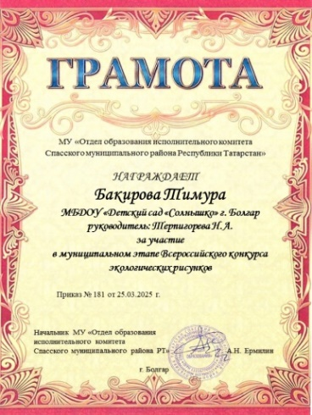
 | Сафарова Дарина  Воспитатель: Терпигорева Н.А. | МУ «Отдел образования Исполнительного комитета» Спасского муниципального района  Муниципальный этап Республиканского конкурса экологических рисунков | Март  2025 | Грамота за участие  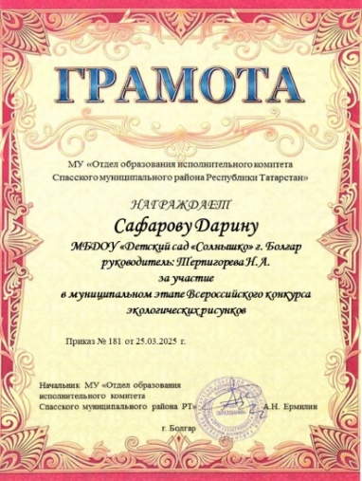
 | Афанасов Егор  Ерёмина Василиса  Павлова София  Воспитатель: Терпигорева Н.А. | МУ «Отдел образования Исполнительного комитета» Спасского муниципального района  Районная научно-практическая конференция «Открытый мир. Старт в науку – 2025» Номинация «Защитники Отечества рядом» | Март  2025 | 1 место  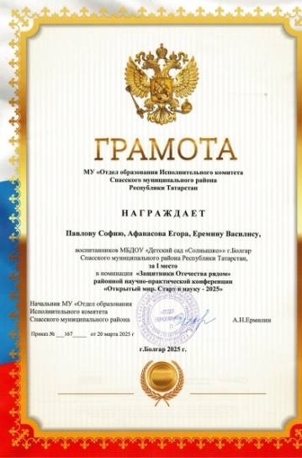
 | Емелюшина Мария  Воспитатель: Терпигорева Н.А. | Всероссийский образовательный портал «Дошкольное образование»  Международный творческий конкурс «Цветы для мамы»  Номинация «Фотография/фотоколлаж» | Апрель 2025 | 1 место  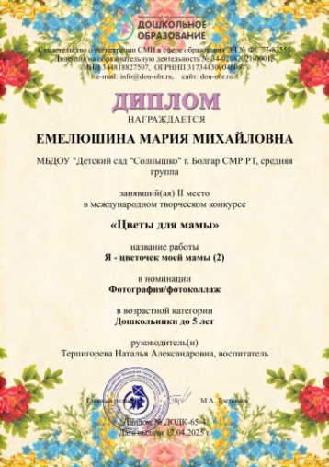
 | Емелюшина Мария  Воспитатель: Терпигорева Н.А. | Всероссийский образовательный портал «Дошкольное образование»  Международный творческий конкурс «Цветы для мамы»  Номинация «Поделка» | Апрель 2025 | 1 место 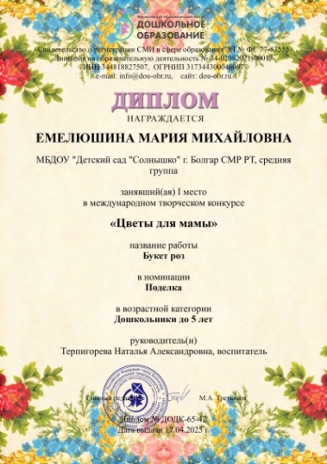
 | Афанасов Егор  Воспитатель: Терпигорева Н.А. | Интернет портал Учителей РТ  VIII Республиканский открытый конкурсе творчества «Тукай в наших сердцах»  Номинация «Художественное творчество» | Апрель 2025 | 1 место  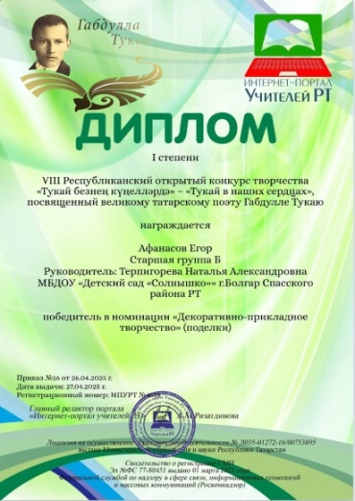
 | Тимофеев Михаил  Воспитатель: Терпигорева Н.А. | Интернет портал Учителей РТ  VIII Республиканский открытый конкурсе творчества «Тукай в наших сердцах»  Номинация «Художественное творчество» | Апрель 2025 | 1 место  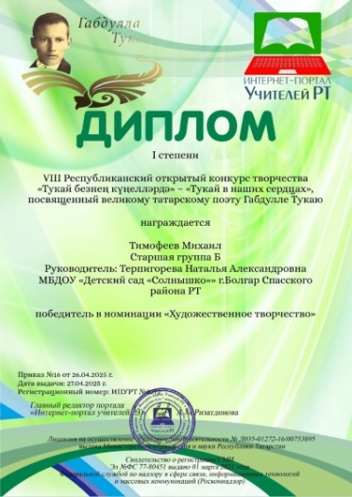
 | Марянина Василина  Воспитатель: Терпигорева Н.А. | Республиканский патриотический конкурс детского рисунка и художественного чтения «Поэзия Победы» | Май 2025 | 1 место  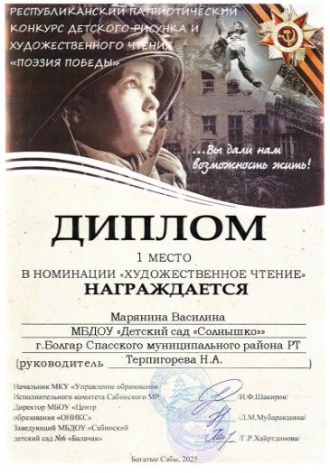
 | Семья Рахматуллиных  Воспитатель: Терпигорева Н.А. | Районный конкурс на лучший видеоролик по использованию детского удерживающего устройства «Ребёнок – главный пассажир»  Номинация «Семья за безопасную перевозку ребёнка» | Июнь 2025 | Диплом за участие  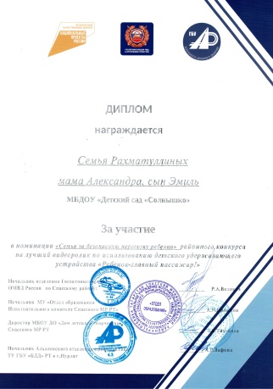
 | Семья Афанасовых  Воспитатель: Терпигорева Н.А. | Районный конкурс на лучший видеоролик по использованию детского удерживающего устройства «Ребёнок – главный пассажир»  Номинация «Семья за безопасную перевозку ребёнка» | Июнь 2025 | 3 место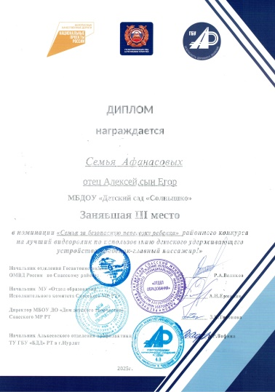
 |  | Муниципальный этап детского экологического десанта «Мы чистим мир» в рамках Международной природоохранной акции «Марш парков – 2024» в РТ | Июнь 2025 | 1 место  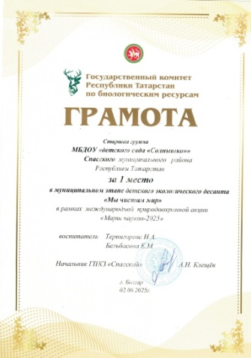
 | Марянина Василина  Воспитатель: Терпигорева Н.А. | Всероссийский творческий конкурс «Осенние фантазии» | Октябрь 2025 | Диплом 2 степени  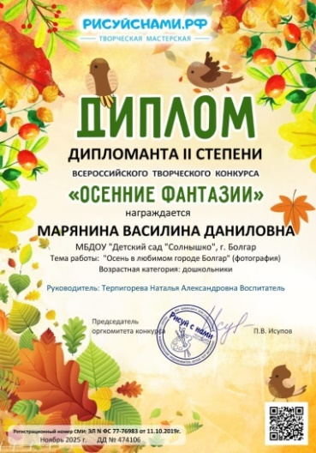
 | Соловьёва Анастасия  Воспитатель: Терпигорева Н.А. | Всероссийская патриотическая викторина «Дружные народы России» |  | 1 место  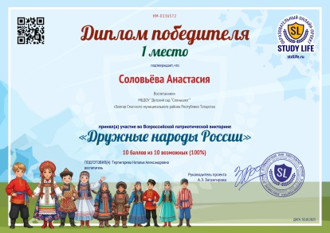
 | Воспитанники подготовительной группы  Воспитатель: Терпигорева Н.А. | «Тат Конкурс» Республиканский творческий конкурс «Осеннее разноцветье» | Ноябрь 2025 | 1 место  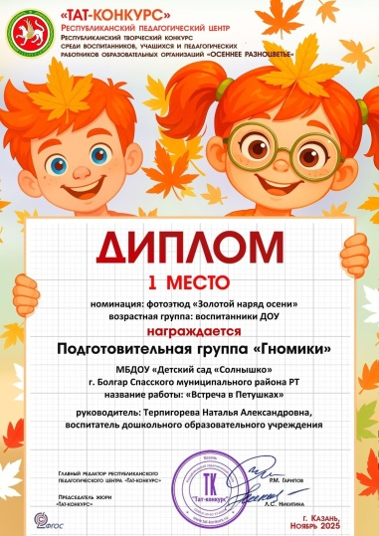
 | Марянина Василина  Воспитатель: Терпигорева Н.А. | «Тат Конкурс» Республиканский творческий конкурс «Осеннее разноцветье» | Ноябрь 2025 | 1 место  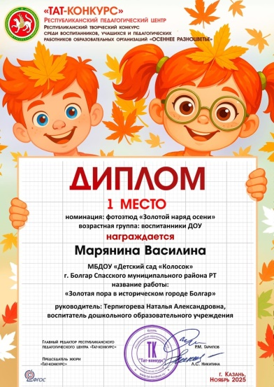
 | Лукашов Назар  Воспитатель: Терпигорева Н.А. | Муниципальный этап Республиканского творческого конкурса детских поделок «Я и Красная книга» | Ноябрь 2025 | 1 место  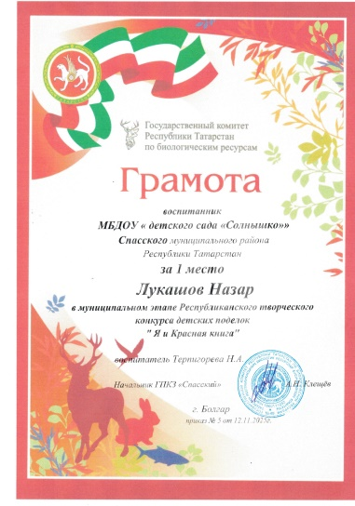
 | Вилков Алексей  Воспитатель: Терпигорева Н.А. | Муниципальный этап Республиканского творческого конкурса детских поделок «Я и Красная книга» | Ноябрь 2025 | Приз зрительских симпатий  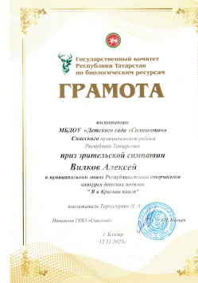
 | Герасимов Арсений  Воспитатель: Терпигорева Н.А. | Муниципальный этап Республиканского творческого конкурса детских поделок «Я и Красная книга» | Ноябрь 2025 | 2 место  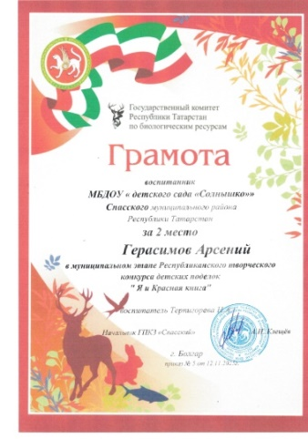
 | Афанасов Егор  Воспитатель: Терпигорева Н.А. | Муниципальный этап Республиканского творческого конкурса детских поделок «Я и Красная книга» | Ноябрь 2025 | 1 место  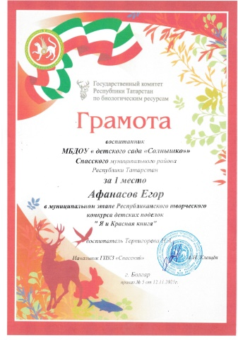
 | Раджабов Родион  Воспитатель: Терпигорева Н.А. | МУ «Отдел образования Исполнительного комитета» Спасского муниципального района  Районный конкурс экологической направленности «Альтернативная новогодняя ель» | Январь 2026 | 2 место  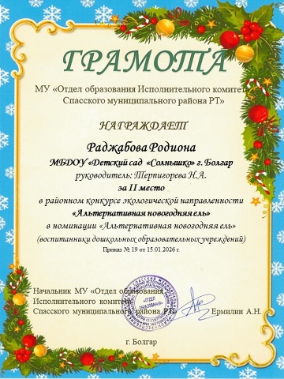
 | Герасимов Арсений  Воспитатель: Терпигорева Н.А. | МУ «Отдел образования Исполнительного комитета» Спасского муниципального района  Районный конкурс экологической направленности «Альтернативная новогодняя ель» |  | Грамота за участие  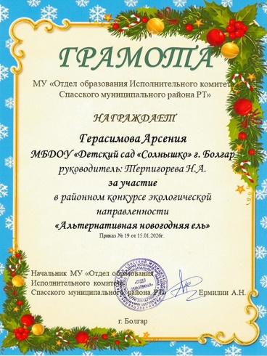
 | Раджабов Родион  Воспитатель: Терпигорева Н.А. | МУ «Отдел образования Исполнительного комитета» Спасского муниципального района  Районная научно-практическая конференция «Открытый мир. Старт в науку – 2026» Номинация «Моё изобретение» | Март 2026 | 1 место

№ | Ф.И.О. педагога | Название конкурса | Год | Результат. Фото грамоты.
1 | Давыдова Л. В. | Муниципальный конкурс  «Вот новый поворот!»в номинации «Лучший макет по ПДД « | 2025 | 1 место  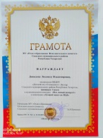

Результативность дошкольников, участие в конкурсах.
№ | Ф.И.О. ребенка | Название конкурса | Год | Результат. Фото грамоты.
2 | Селиванов Макар  Давыдова Л. В. | Межрегиональный конкурс творческих и пректных работ «Династии России» | 2025 | 1 место  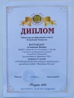
3 | Селиванов Макар  Давыдова Л. В. | Районная научно-практическая конференция «Открытый мир. Старт в науку» «Занимательные опыты и эксперименты» | 2025 | 1 место  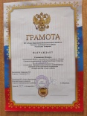
4 | Палагина Кристина  Давыдова Л. В. | Муниципальный патриотический конкурс рисунков и литературных произведений «Герои рядом» | 2025 | Грамота за участие  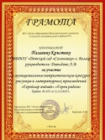
5 | Селиванов Макар  Давыдова Л. В. | Муниципальный этап Всероссийского конкурса экологических рисунков в номинации «Мы в ответе за тех, кого приучили» | 2025 | Грамота 1 место  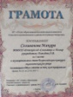  Грамота за участие.
7  8  9  10  11  12 | Хавронин Никита  Токранова Кира  Таранова Василиса  Палагина Кристина  Ермилов Степан  Ганичев Илья  Никифоров Тимофей | Муниципальный этап Всероссийского конкурса экологических рисунков | 2025 | Грамоты за участие  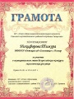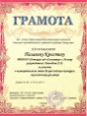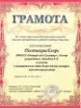  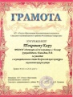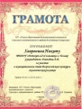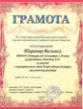
13 | Селиванов Макар  Давыдова Л. В. | Республиканский открытый конкурс творчества «Тукай в наших сердцах» номинация «Художественное творчество» | 2025 | Диплом 1 степени  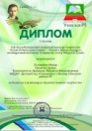
14 | Ермилов Степан  Давыдова Л. В. | Всероссийская познавательная викторина ко дню матери «Мама - главное слово» | 2025 | Диплом 1 место  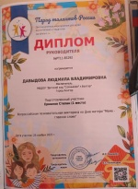
15 | Ермилов Степан  Давыдова Л. В. | Всероссийская онлайн олимпиада  «Безопасные дороги» | 2025 | Диплом победителя  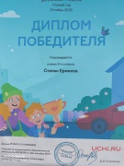
16 | Селиванов Макар  Давыдова Л. В. | Районный конкурс экологической направленности «Альтернативная Новогодняя ель» в номинации «Символ года «Лошадь» | 2025 | Грамота 2 место  
17 | Таранова Василиса  Давыдова Л. В. | Районный конкурс экологической направленности «Альтернативная Новогодняя ель» | 2025 | Грамота участника  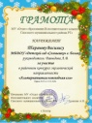
18 | Ганичев Илья  Давыдова Л. В. | Районный конкурс экологической направленности «Альтернативная Новогодняя ель» | 2025 | Грамота участника  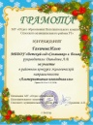
19 | Проскурякова Варя  Давыдова Л. В. | Районный конкурс экологической направленности «Альтернативная Новогодняя ель» | 2025 | Грамота участника  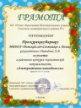
20 | Сагиров Ранил  Давыдова Л. В | Районный конкурс экологической направленности «Альтернативная Новогодняя ель» | 2025 | Грамота участника  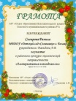
21 | Голованов Рома  Давыдова Л. В. | Районный конкурс экологической направленности «Альтернативная Новогодняя ель» | 2025 | Грамота участника  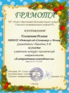

№ | Ф.И.О. педагога | Название конкурса | Год | Результат. Фото грамоты.
 | Горохцева Е. В. | Межрегиональный конкурс авторских методических разработок профориентационной направленности « Славим человека труда» | 2025 г | Диплом 1 степени  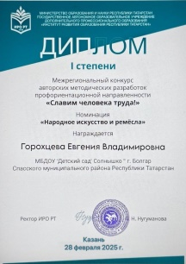
 | Горохцева Е. В. | Всероссийский конкурс « Исследовательская работа в детском саду» - проект | 2025 г | Диплом 1 место  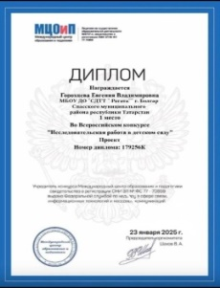
 | Горохцева Е. В. | Муниципальный конкурс дидактических пособий « Сундучок сказок народов России» | 2025 г | 3 место

- Результативность дошкольников, участие в конкурсах.
№ | Ф.И.О. ребенка | Название конкурса | Год | Результат. Фото грамоты.
 | Баширов Николай  Горохцева Е. В. | Районный конкурс экологической направленности « Альтернативная новогодняя ель» - в номинации « Альтернативная новогодняя ель» | 2025 г. | Грамота 3 место  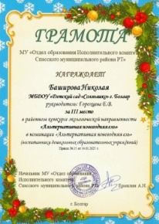
 | Каримкулов Богдан  Горохцева Е. В. | Районный конкурс экологической направленности « Альтернативная новогодняя ель» - в номинации « Альтернативная новогодняя ель» | 2025 г. | Грамота 3 место  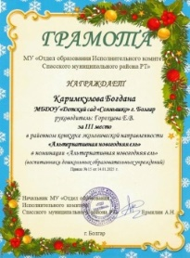
 | Садилин Илья  Горохцева Е. В. | Республиканский открытый  конкурс творчества « Тукай в наших сердцах»  Номинация –  « Художественное творчество» | 2025 г. | Диплом 1 степени  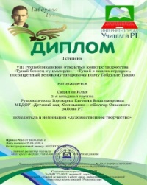
 | Фаттахов Денис  Горохцева Е. В. | Республиканский патриотический конкурс детского рисунка и художественного чтения « Поэзия Победы»  Номинация - рисунок | 2025 г. | Диплом - 1 место
 | Садилин Илья  Горохцева Е. В. | Республиканский патриотический конкурс детского рисунка и художественного чтения « Поэзия Победы»  Номинация - рисунок | 2025 г. | Диплом - 1 место
 | Баширов Николай  Горохцева Е. В. | Всероссийская викторина  « Время Знаний» « День государственного флага РФ» | 2025 г | Диплом 2 место  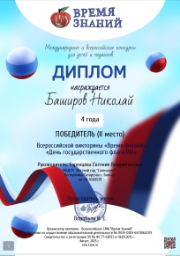
 | Николаев Тимофей  Горохцева Е. В. | Всероссийская викторина  « Время Знаний» « День государственного флага РФ» | 2025 г | Диплом 3 место  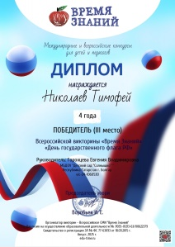
 | Николаев Тимофей  Горохцева Е. В. | Муниципальный патриотический конкурс рисунков и литературных произведений  « Герои рядом» | 2025 г | Грамота за участие  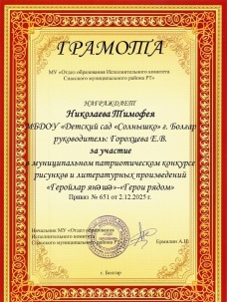
 | Тужилкина Анна  Горохцева Е. В. | Муниципальный патриотический конкурс рисунков и литературных произведений  « Герои рядом» | 2025 г | Грамота за участие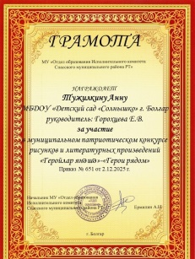
 | Каримкулов Богдан  Горохцева Е. В. | Всероссийская викторина ««Безопасность на дороге» | 2025 г | Диплом 2 место  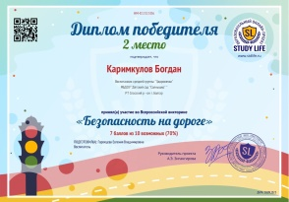
 | Газимагомедов Усама  Горохцева Е. В. | Всероссийская викторина по пожарной безопасности « Огонь – друг, огонь – враг!» | 2025 г | Диплом 1 место  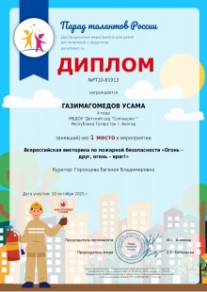
 | Тужилкина Анна  Горохцева Е. В. | Всероссийская викторина по пожарной безопасности « Огонь – друг, огонь – враг!» | 2025 г | Диплом 2 место  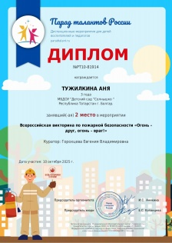
 | Баширов Николай  Горохцева Е. В. | Районный конкурс экологической направленности « Альтернативная новогодняя ель» - в номинации « Елочная игрушка» | 2026 г | Грамота за участие  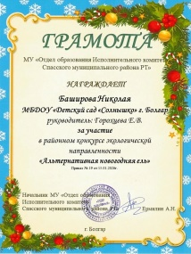
 | Каримкулов Богдан  Горохцева Е. В. | Районный конкурс экологической направленности « Альтернативная новогодняя ель» - в номинации « Символ года» | 2026 г | Грамота за участие  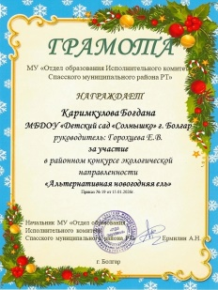
 | Фаттахов Денис  Горохцева Е. В. | Районный конкурс экологической направленности « Альтернативная новогодняя ель» - в номинации « Елочная игрушка » | 2026 г | Грамота 3 место  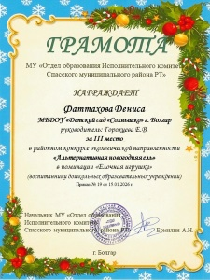
 | Файзутдинова Ясмина  Горохцева Е. В. | Районный конкурс экологической направленности « Альтернативная новогодняя ель» - в номинации « Альтернативная новогодняя ель» | 2026 г | Грамота за участие  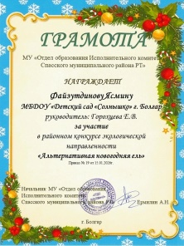
 | Газимагомедов Усама  Горохцева Е. В. | Районный конкурс экологической направленности « Альтернативная новогодняя ель» - в номинации « Символ года» | 2026 г | Грамота за участие  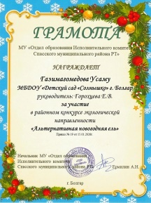
 | Борюшкина Кира  Горохцева Е. В. | Районный конкурс экологической направленности « Альтернативная новогодняя ель» - в номинации « Символ года» | 2026 г | Грамота за участие  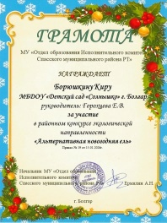
 | Нуреев Ислам  Горохцева Е. В. | Районный конкурс экологической направленности « Альтернативная новогодняя ель» - в номинации « Елочная игрушка» | 2026 г | Грамота за участие  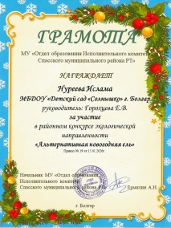
 | Баширов Николай  Горохцева Е. В. | Международный конкурс  « В стране дорожных правил» | 2026 г | Диплом 1 место  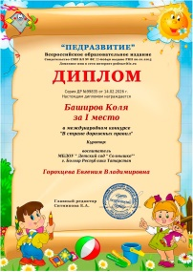

№ | Ф.И.О. педагога | Название конкурса | Год | Результат. Фото грамоты.
1. | Ахметвалеева Алсу Минсаитовна. | Конкурс дидактических пособий пособий.Номинация -Книжка малышка. Волшебный сундучок. | 2026г | 2 место

 | Соколикова Полина Ахметвалеева Алсу Минсаитовна. | Всероссийский творческий конкурс <<Вместе с папой>> . Номинация : Мой папа солдат. | 2026г | Диплом 1 ст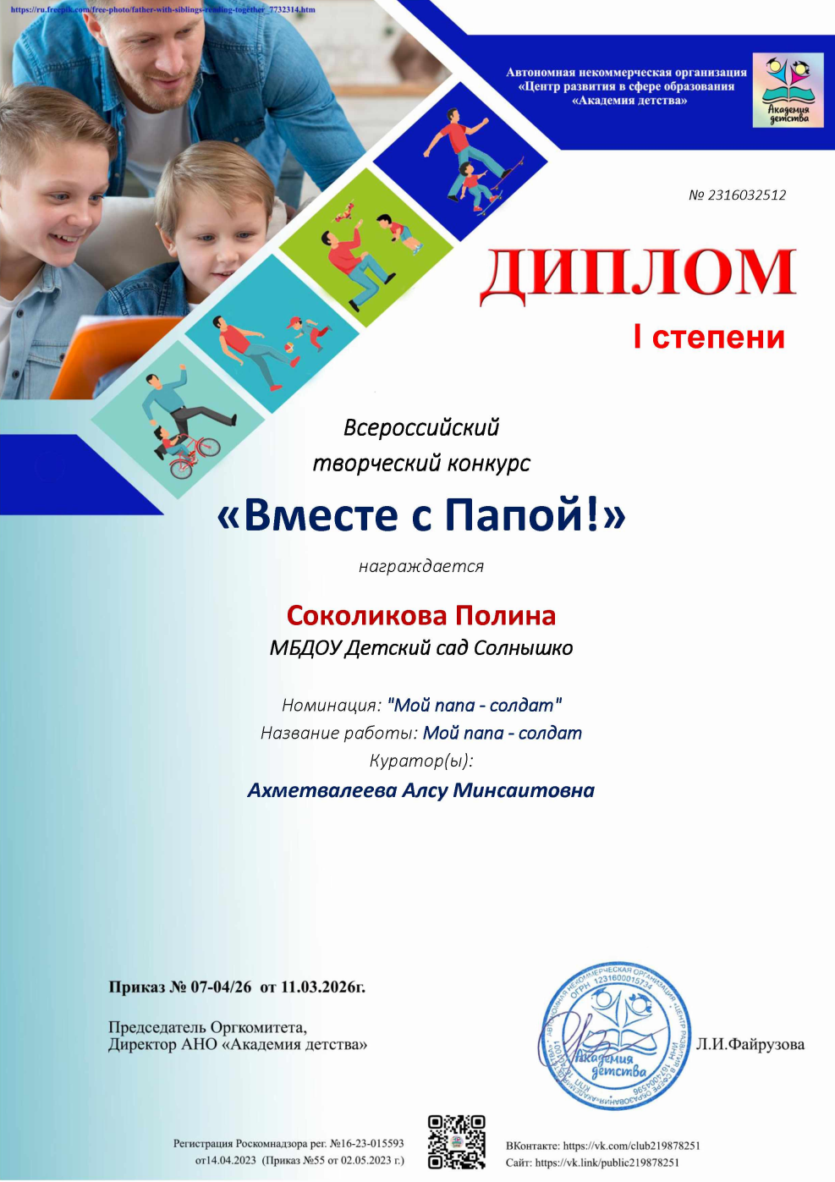
2 | Силантьева Дарина  Ахметвалеева Алсу Минсаитовна. | Всероссийский Творческий конкурс << Вместе с папой>>. Номинация :Мой папа солдат. | 2026г | Диплом 2 степени.  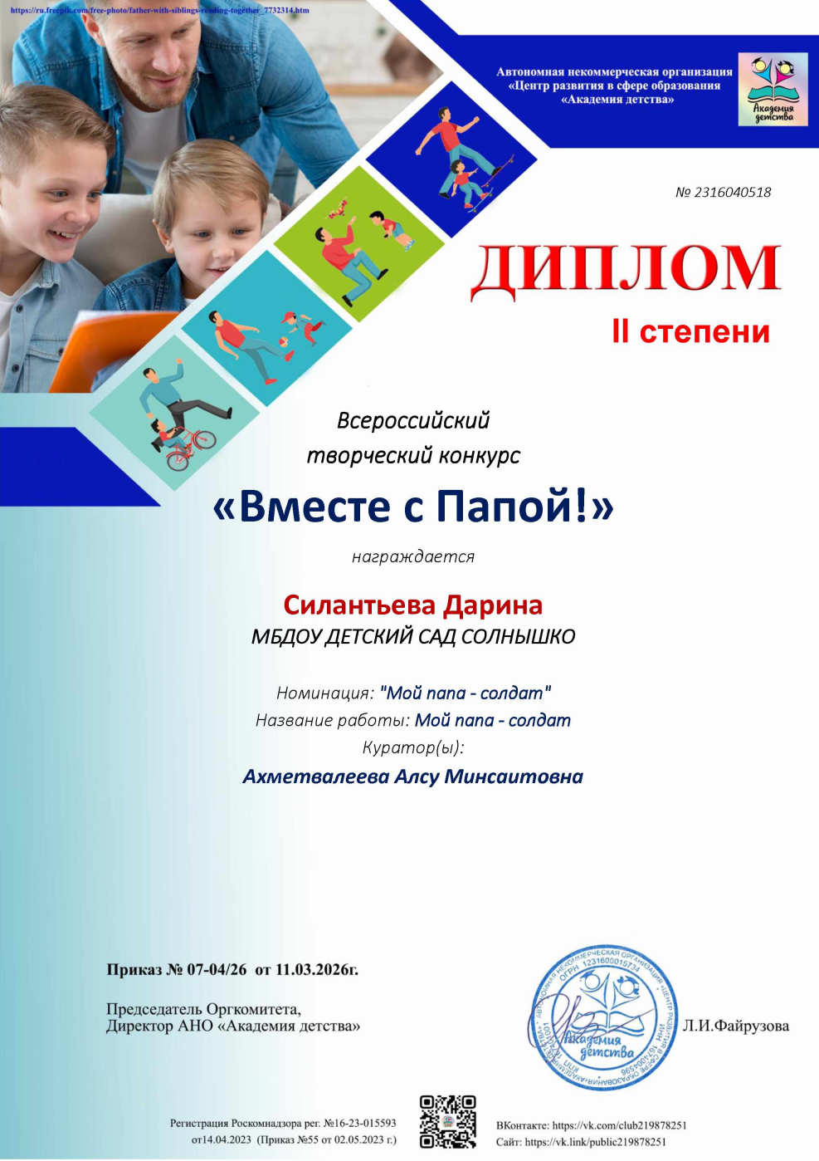
3 | Никишов Марк  Ахметвалеева Алсу Минсаитовна. | Всероссийский творческий конкурс « Вместе с папой». Наминация : Мастер на все руки. | 2026г | Диплом 2 степени  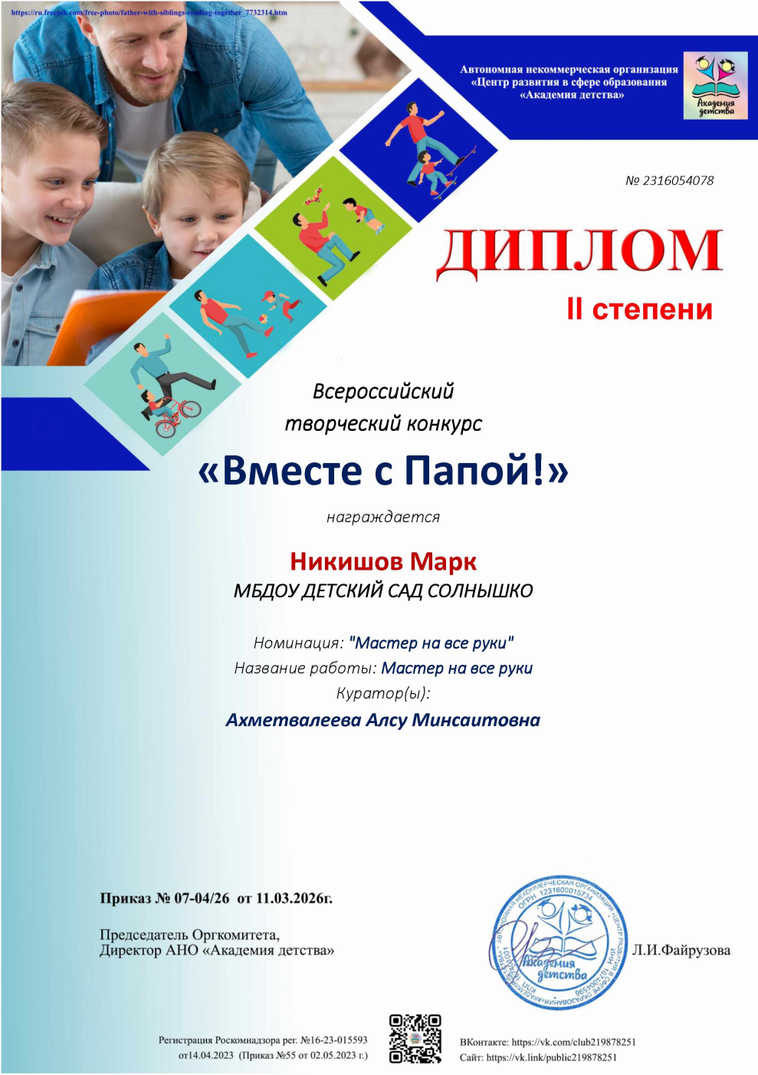
4 | Елатин Максим  Ахметвалеева Алсу Минсаитовна. | Всероссийский творческий конкурс « Вместе с папой». Номинация : Мой папа солдат. | 2026г | Диплом 2 степени.  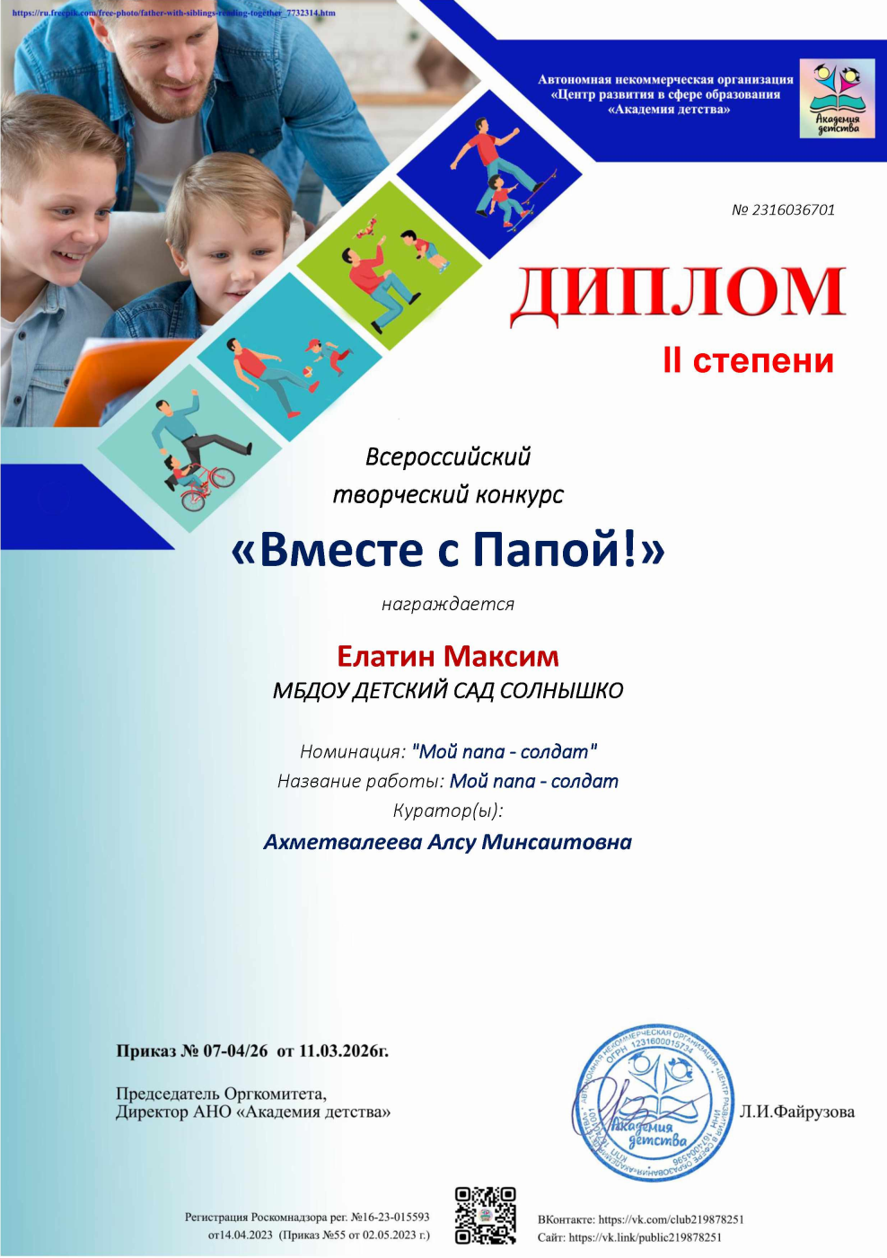

№ | Ф.И.О. педагога | Название конкурса | Год | Результат. Фото грамоты.
1. | Сесина Евгенья Ивановна | - Муниципальный этап республиканского конкурса «Зелёный огонёк» в номинации «Лучший воспитатель по обучению детей правилам безопасного поведения на дорогах и пропаганде БДД среди родителей»  - Всероссийский конкурс «Чудеса природы» номинация «Новогоднее приключение лесных жителей» | 2026  2026 | 2 место  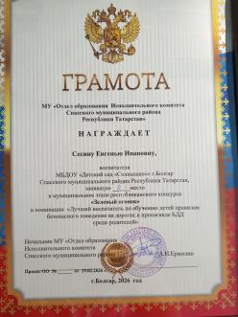  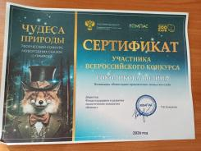  Подготовила участника конкурса

Результативность дошкольников, участие в конкурсах.
№ | Ф.И.О. ребенка | Название конкурса | Год | Результат. Фото грамоты.
1. | Соколикова Полина  Сесина Евгенья Ивановна | Муниципальный этап республиканского конкурса видеороликов «Буду бдительным на льду и на воде!» номинация «Социальный видеоролик» | 2025г. | 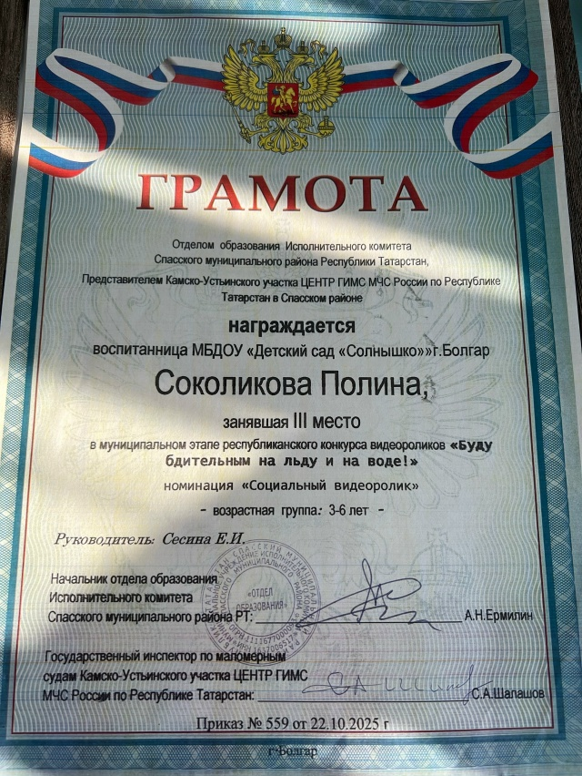  3 место
2 | Курышова Ника  Сесина Евгенья Ивановна | Районный конкурс экологической направленности «Альтернативная новогодняя ель» в номинации «Символ года»Лошадь»» | 2026 | 3 место  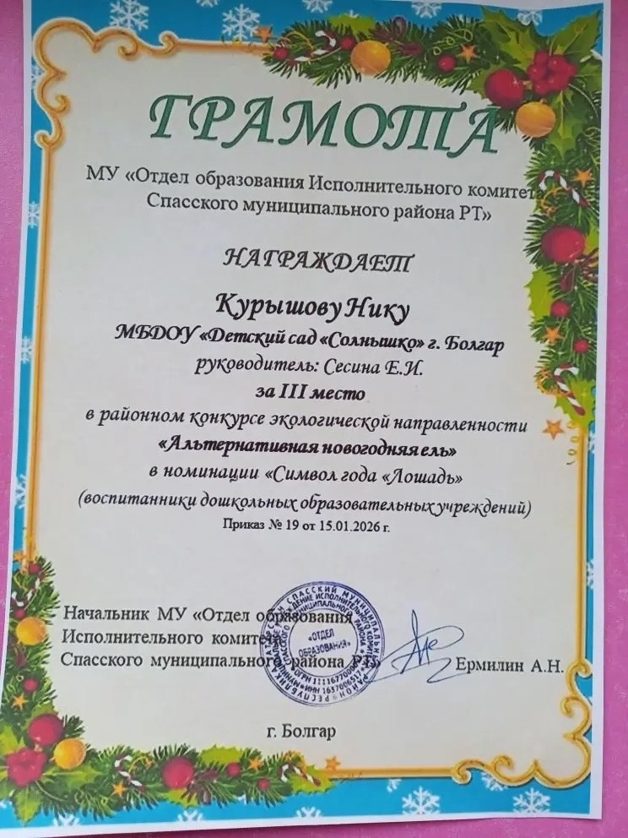
3.  . | Елатин Максим  Сесина Евгенья Ивановна | Районный конкурс экологической  направленности  «Альтернативная новогодняя ель» | 2026г. | Участие  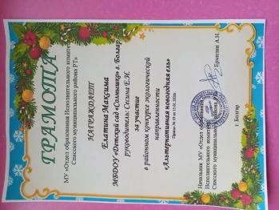
4. | Кузнецов Роман  Сесина Евгенья Ивановна | Районный конкурс экологической  направленности  «Альтернативная  новогодняя ель» | 2026 г. | Участие  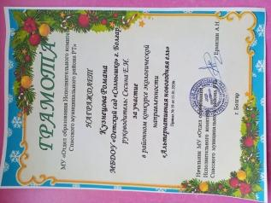
5. | Газимагомедова Умама  Сесина Евгенья Ивановна | Районный конкурс экологической направленности  «Альтернативная новогодняя ель» | 2026 г. | 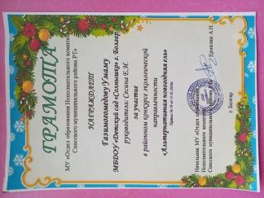  участие
6. | Никоноров Владимир  Сесина Евгенья Ивановна | Районный конкурс экологической направленности «Альтернативная новогодняя ель» | 2026 г. | 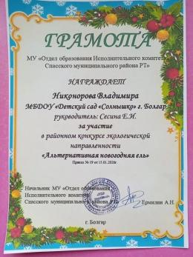  Участник
7.  4.  5.  6.  7.  8.  . | Гибадуллина Ариана  Сесина Евгенья Ивановна  Абдрахманова Аделина  Данилин Савелий  Бедова Яна  Монахов Ярослав  Журавлёв Семён | Районный конкурс экологической направленности «Альтернативная новогодняя ель» в номинации «Ёлочная играушка»  Районный шашечный турнир.  Районный конкурс детского творчества: «Звездочка 2023», в номинации: «Художественное слово»  Районный конкурс детского творчества: «Звездочка 2023», в номинации: «Художественное слово»  Районный конкурс детского творчества: «Звездочка 2023», в номинации: «Художественное слово»  Районный конкурс детского творчества: «Звездочка 2023», в номинации: «Художественное слово»  Районный конкурс детского творчества: «Звездочка 2023», в номинации: «Вокал» | 2026 г.  2023  2023  2023  2023  2023 | 3 место  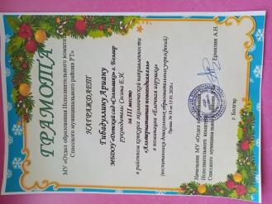  Участник
8. | Соколикова Полина | Всероссийский конкурс «Чудеса природы» | 2026 г. | Участник  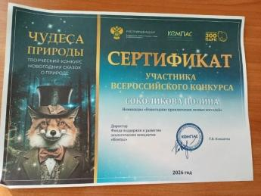

№ | Ф.И.О. ребенка | Название конкурса | Год | Результат. Фото грамоты.
1  2.. | Хамидуллина  Милана  Советникова М.И.  Кипров Дмитрий  Советникова М.И.  Гимальдинов  Эмиль | Районный конкурс: экологической направленности в номинации: «Альтернативная новогодняя ель»  Районный конкурс: экологической направленности в номинации: «Альтернативная новогодняя ель»  Районный конкурс: экологической направленности в номинации: «Альтернативная новогодняя ель» | 2025 г.  2025 г.  2025 г. | 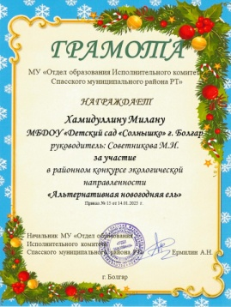  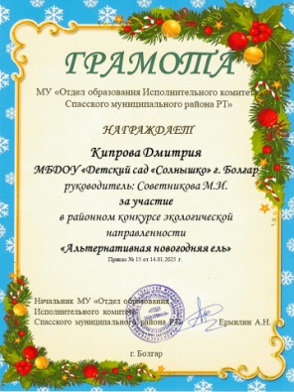  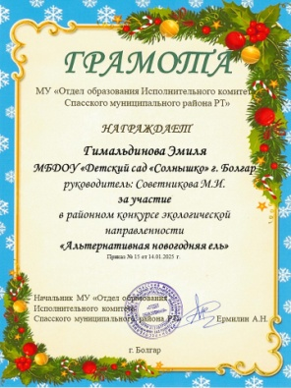
 | Бизяев Бодан | Всероссийский конкурс экологических рисунков | 2025 г. | 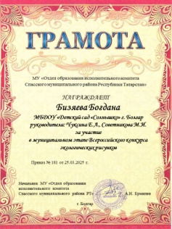
 | Гимадинов  Эмиль | Всероссийский конкурс экологических рисунков | 2025 г. | 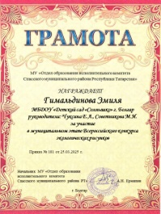
 | Кипров Дима | Всероссийский конкурс экологических рисунков | 2025 г. | 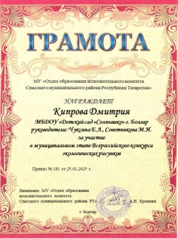
 | Мулинова Сафия | Всероссийский конкурс экологических рисунков | 2025 г. | 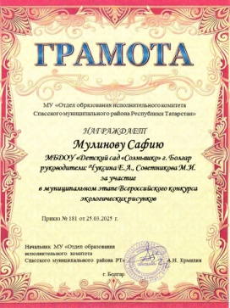
 | Дети | Городской спортивный праздник « Папа. мама, я – здоровая семья.» | 2025 г. | 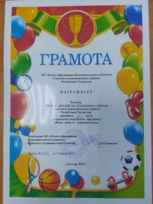
 | Хамидуллина  Милана | Республиканский открытый конкурс творчества | 2025 г. | 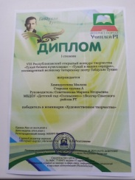
 | Логинов Тимофей | Районный конкурс детского творчества: «Звездочка 2025», в номинации: «Художественное слово» | 2025 г. | 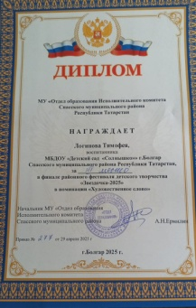
 | Игнатьев Костя | Районный шашечный турнир. | 2025 г.
 |  | 1.Городская интеллектуальная игра  «Знайки» | 2026 г | 